Mathe Arbeitsheft  (Themenfeld Arithmetik) | 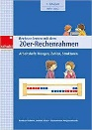
Känguruheft  (Themenfelder Raum und Form, Daten und Zufall, Größen und Messen) | 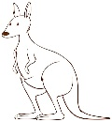
(Mathe) Schreibheft * | 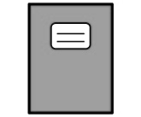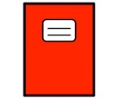
Arbeitsblatt | 
Video anschauen | 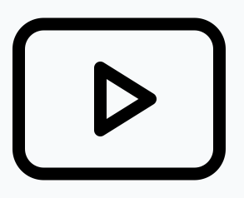
Video anschauen | Edumaps: 
Logico | 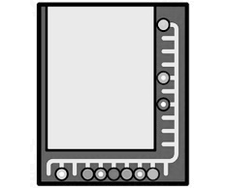
Logico | Logico Symbole der Themen:  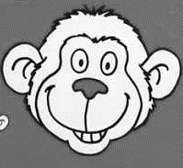
Computer /Tablet | 
Computer /Tablet | Lernwerkstatt 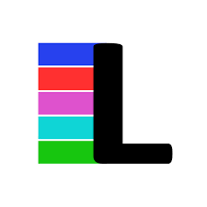
Spiele | 
 | Schubitrix 
PA / EA/ GA | 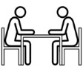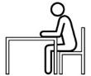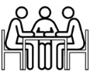
Erfolgskontrolle | 
Material:  Würfel  Rechenrahmen  Plättchen | 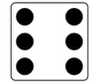  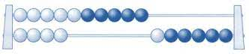
Legende - Symbole für Arbeitspläne

Arbeitsplan (Beispiel) |  |  |  |   
Symbol | Was & wie? |  | erledigt |  | kontrolliert  
 | S. X
 | S. Y >>
 | AB 1
 | AB 2
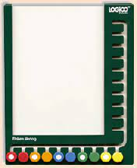
 | Erfolgskontrolle

Arbeitsplan
Symbol | Was & wie? |  | erledigt |  | kontrolliert
 | Erfolgskontrolle

Erfolgskontrolle
Du kannst… | 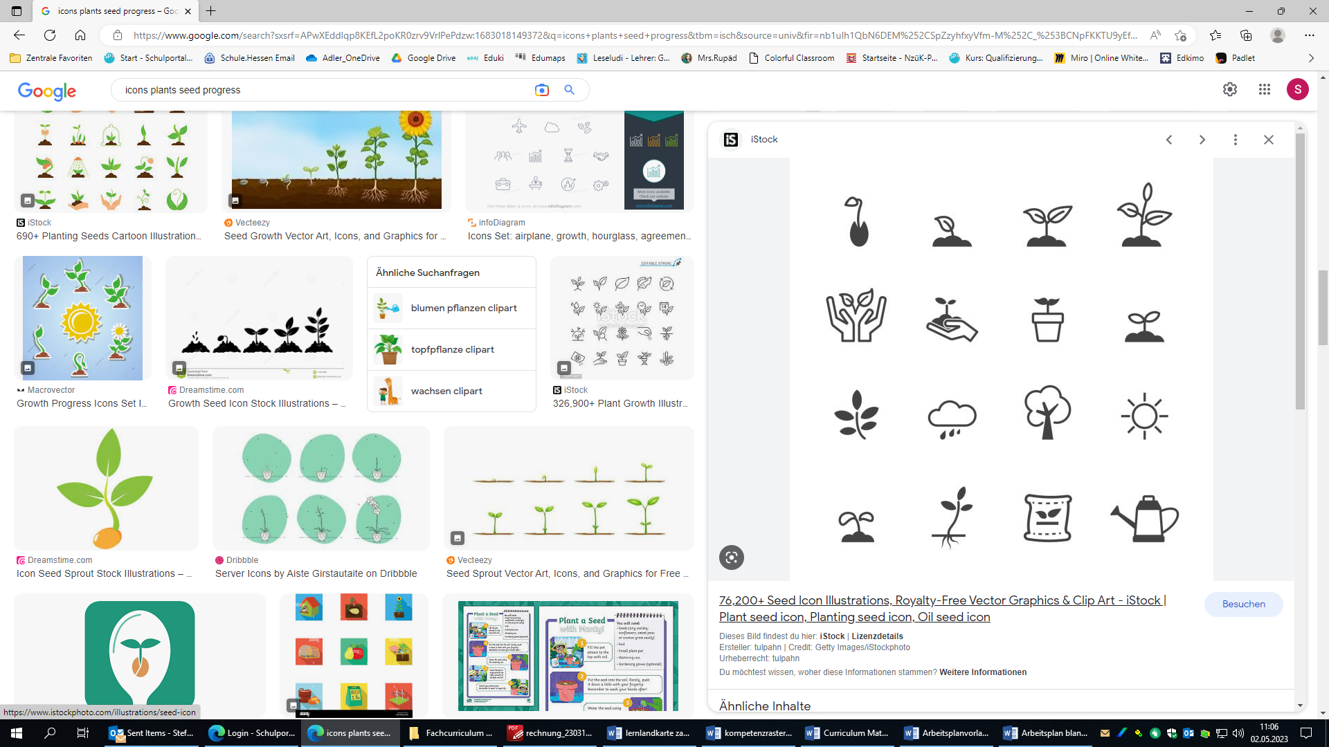
…xyz
…xyz
…xyz

